THEME 2 : Enjeux planétaires contemporains
Partie 2B : Les climats de la Terre : Comprendre le passé pour agir aujourd’hui et demain
Vidéo : Qu’est ce que le climat ?
Chapitre 1 : Reconstituer et comprendre les variations climatiques passées
Enseignement scientifique de première : Effet de serre ; Albédo ; Conséquences de la photosynthèse à l’échelle planétaire ;
Rayonnement solaire et bilan radiatif de la Terre ;
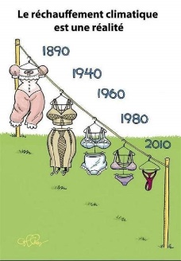
Terminale enseignement scientifique : Climat ; mécanisme de l’effet de serre ; réchauffement climatique ; Distinction climat/météo ; Cycle biochimique du carbone et ses flux ; Idée de résilience du système climatique. Identification des éléments amplificateurs et stabilisateurs du système climatique (rétroactions positives et négatives).
Regardez la vidéo suivante : J puis Répondez au questionnaire en ligne en cliquant ici : ?
Quel est la cause du changement climatique récent ?
I- Le changement rapide du climat actuel
Répondez aux questions suivantes en utilisant les documents de la page suivante
- Doc 1 et 2 : Résumez les informations apportées par les cartes présentées (doc. 1) et interprétez l’évolution des biomes (doc. 2) de 1876 à 2000, puis de 2076 à 2100 en fonction des prévisions des évolutions climatiques.
De 1876 à 2000, on voit une réduction notable de la surface occupée par les biomes boréaux de la ceinture montagnarde et subalpine.
En 2000, ces ceintures sont remontées de 150 mètres au sommet et de 390 mètres à la base par rapport à leur altitude en 1876.
Selon les prévisions favorables, cette ceinture boréale va pratiquement disparaitre. Elle sera remontée de 240 mètres pour le sommet et de 410 mètres à la base plus élevée par rapport à leur altitude actuelle.
Si les prévisions sont défavorables, la quasi-totalité des biomes alpins, boréaux et tempérés froids (vert foncé) disparait et la ceinture boréale remonte de plus d’1 km en altitude.
2- À l’aide des informations contenues dans les doc. 3 et 4, expliquez comment le CO2 interagit avec l’eau et quel est son effet sur l’équilibre des réactions physico-chimiques dans l’eau.
À mesure que du CO2 se dissout dans l’eau, l’eau devient plus acide (son pH diminue). La réaction en cause produit de l’acide carbonique (H2CO3) comme suit :
CO₂ + H₂O ↔ H₂CO₃
Et celui-ci se dissout dans l’eau en formant des ions bicarbonate (HCO³⁻) selon la réaction :
H₂CO₃ ↔ HCO³⁻ + H⁺
C’est l’augmentation de la concentration en protons H⁺ qui réduit le pH de l’eau. C’est ce que l’on observe grâce au réactif coloré, ici le rouge de crésol.
3- Expliquez les conséquences de la dissolution du CO2 dans l’eau sur les communautés des biomes marins.
Certains organismes ont du mal à fabriquer leur coquilles ou carapaces, car la baisse du pH peut dissoudre le calcaire. Les moules et la communauté des biomes des récifs coralliens est très sensible à la baisse du pH. Par contre, d’autres organismes profitent de cette sensibilité pour proliférer (algues).
4- Trouvez dans le doc. 6 les arguments qui suggèrent que les humains sont responsables des perturbations de leur environnement.
Le seul graphique dont la pente suit une élévation régulière des anomalies thermiques depuis 1876 est celui qui est en relation avec l’activité humaine. Ni le volcanisme, ni l’activité solaire ne sont corrélées avec les anomalies thermiques.
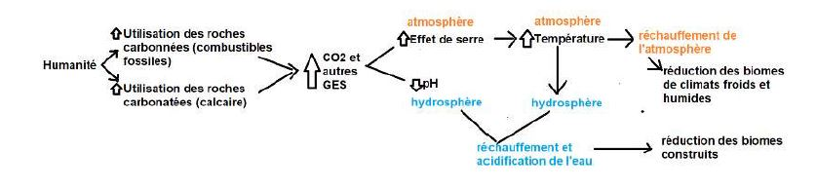
Le diagramme montre les émissions de CO2 liées aux activités humaines. Ce gaz produit un fort effet de serre. Les travaux des climatologues montrent que ces émissions de gaz à effet de serre par les humains sont responsables du changement climatique actuel (vu en enseignement scientifique).
Exemple de réponse :

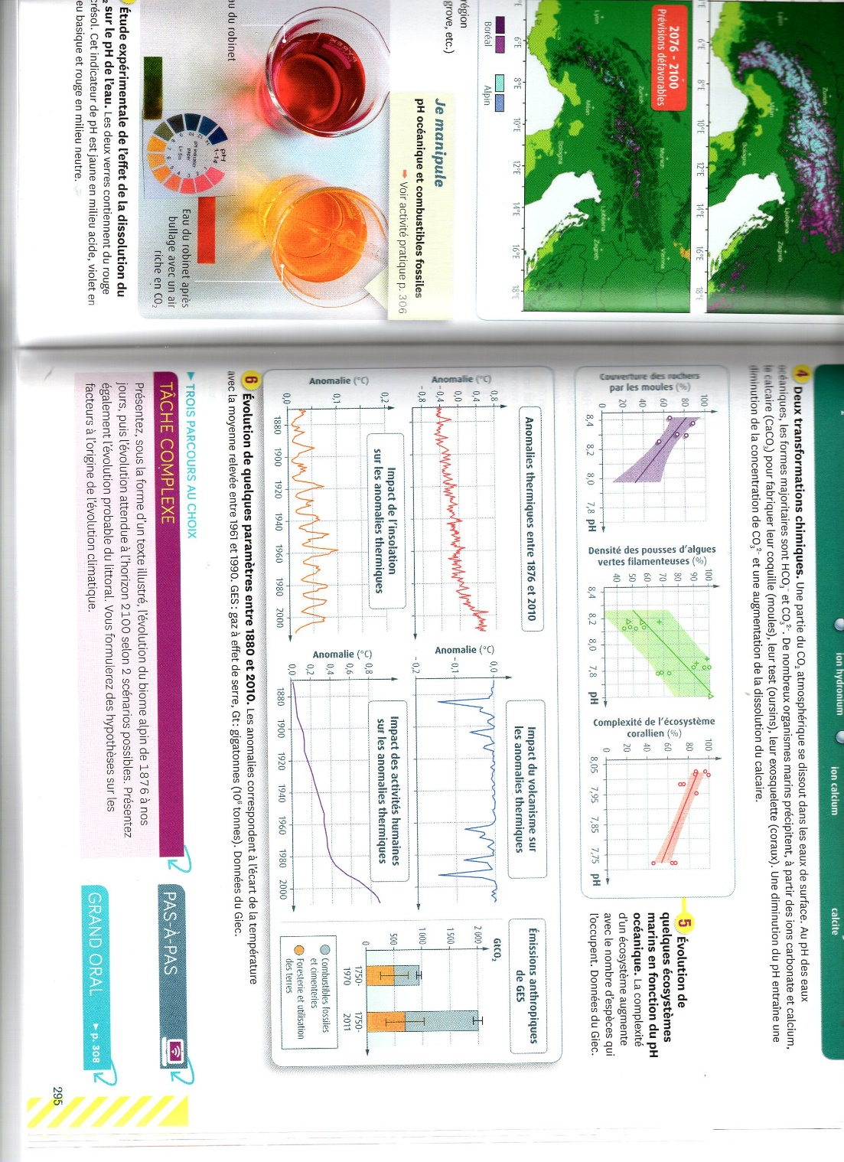
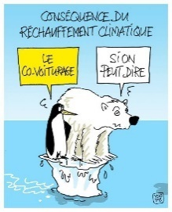
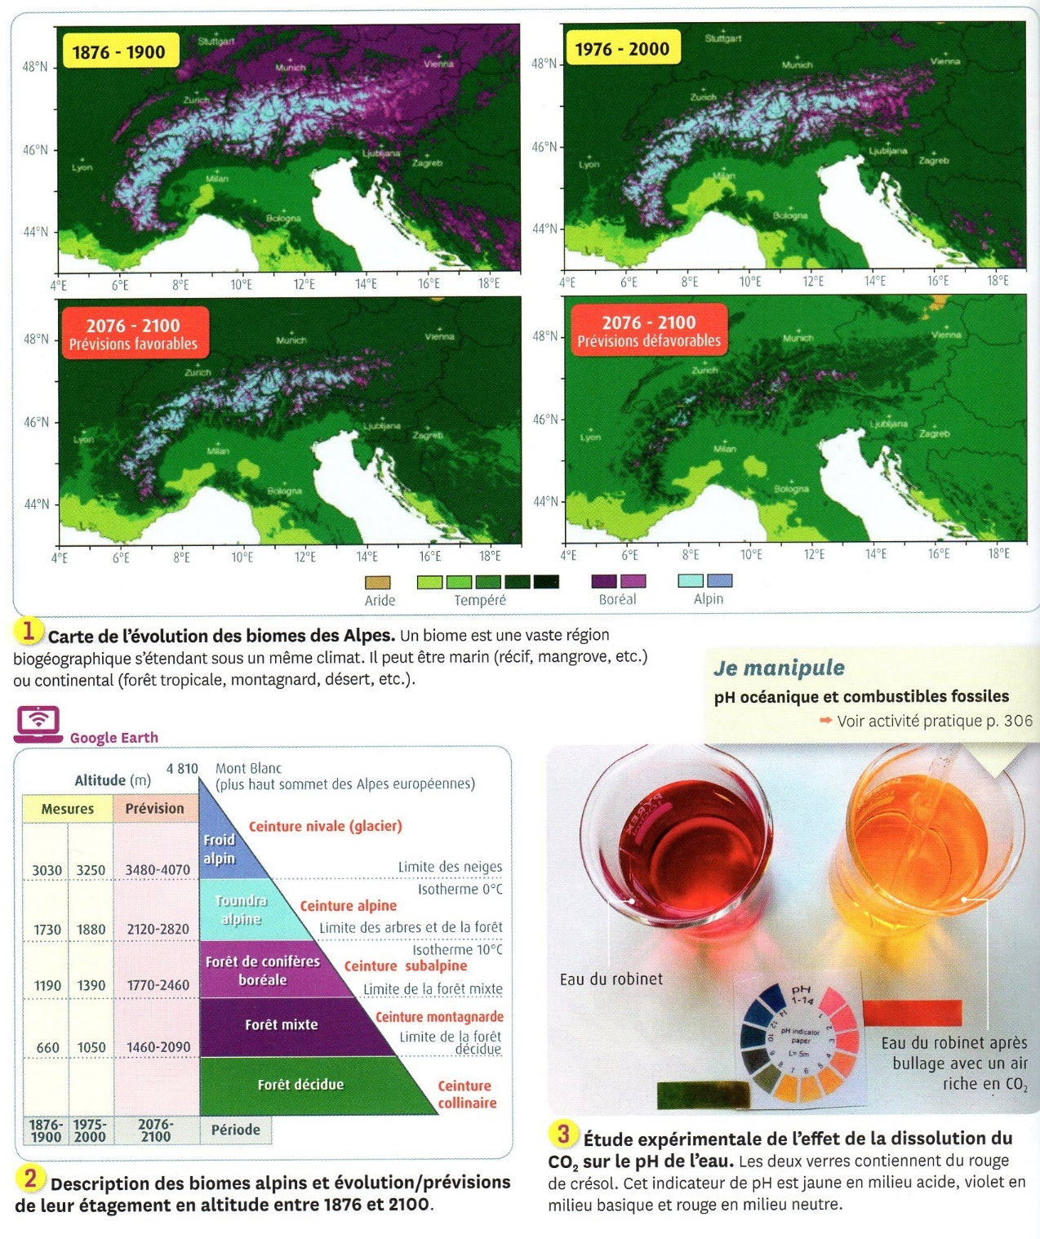
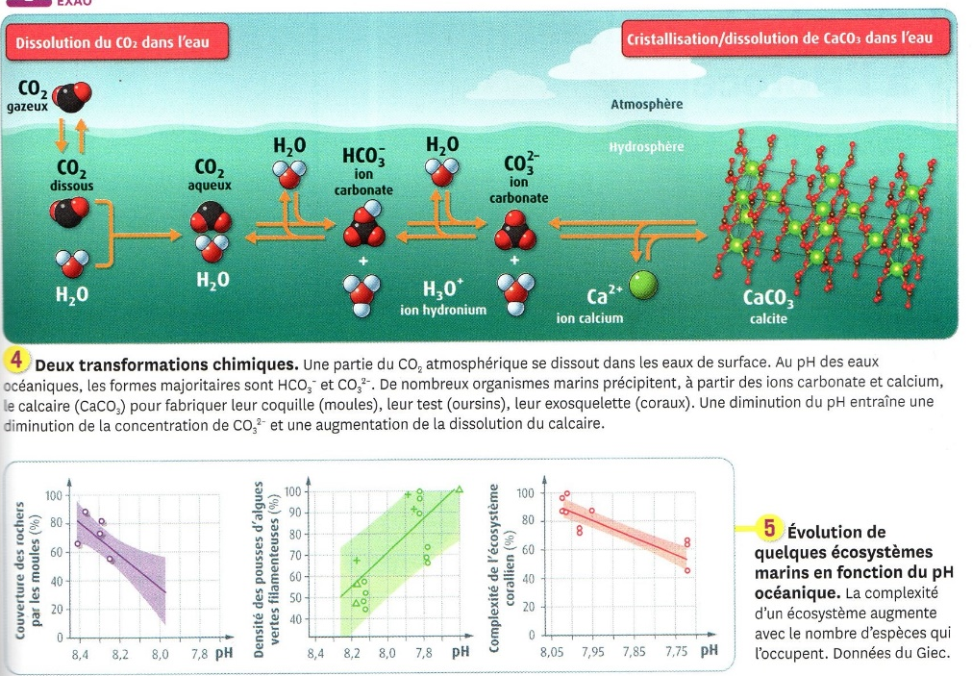
erSpécialité SVT
D’après Belin Terminale Spécialité SVT
Bilan : Depuis 150 ans, la température moyenne de la Terre a augmenté d’environ 1°C. Ce réchauffement climatique est lié à la perturbation du cycle géochimique du carbone par les rejets de gaz à effet de serre (GES) tels que le CO2 liés aux activités humaines.
Et les climato-sceptiques dans tout cela…..
DES IDEES QUI S’OPPOSENT : LES CLIMATOSCEPTIQUES OU CLIMATO-NEGATIONNISTES FACE AUX CLIMATOREALISTES.
Les faits le confirment : l’activité humaine réchauffe la Terre. Pourtant, certains persistent à refuser l’évidence scientifique et donc les conséquences probables ainsi que les moyens d’action. Nous sommes loin de suivre les recommandations des climatologues. Tous les prétextes sont bons pour remettre à plus tard ce qu’il serait urgent de faire aujourd’hui. Dans ce contexte, une poignée de climatosceptiques contestent la réalité du changement climatique.
Certains parmi les climatosceptiques reprochent au GIEC de fonctionner à « huis clos », et de pas écouter les autres membres de la communauté scientifique. Ils avancent comme argument le fait que le lien entre activité humaine et réchauffement ne serait pas fondé et que le GIEC est constitué de « fraudeurs qui truquent les données » D’autres encore nient l’existence même du changement : « depuis 1998, les températures auraient baissé » et nous assisterions « à un nouveau changement de régime vers des températures plus basses qui va durer 3 décennies »
Parmi les climatosceptiques, on trouve Fred Singer, ancien climatologue devenu homme politique. Il a fondé une organisation anti GIEC nommée NIPCC où l’on retrouve Vincent Courtillot, géophysicien français directeur de l’institut de physique du globe de Paris et membre de l’académie des sciences. Ils expliquent que le changement climatique reposerait sur des fluctuations naturelles, la Terre aurait connu des réchauffements bien plus importants dans le passé. Au cours du dernier million d’années, la température moyenne de la Terre a oscillé tous les 100000 ans environs.
Le coupable serait le soleil. Assez nombreux sont ceux qui prétendent que les modèles proposés par le GIEC sont incorrects et que la menace du réchauffement est ‘largement exagérée ». Vincent Courtillot a présenté à l’académie des sciences ce qu’il considère comme une preuve de l’origine solaire des fluctuations du climat, lesquelles ne seraient pas un réchauffement mais une simple fluctuation temporaire.
D’après Sébastien Balibar, physicien au laboratoire de P Aigrain (ENS-Paris et membre de l’académie des sciences. Pour la science n° 89 , climat, relever le défi du réchauffement. Modifié.
Comment trancher dans la controverse entre les climato-réalistes (GIEC) et les climatosceptiques ou climato négationnistes ?
Dans le cours, nous allons chercher à retrouver et à étudier les changements du climat au cours des temps géologiques et à les confronter au changement actuel. On doit donc trouver des témoins/marqueurs des changements climatiques au cours des temps géologiques :
-- Changements des marqueurs climatiques (faune, flore, composition de l’atmosphère) qui aujourd’hui sont à l’état fossile.
- Changements de la nature des sédiments en un même lieu conservés aujourd’hui dans des roches sédimentaires.
- Enregistrements en différents points du globe de ces changements climatiques
- Mise en évidence de la rythmicité au cours des temps géologiques de ces changements.

